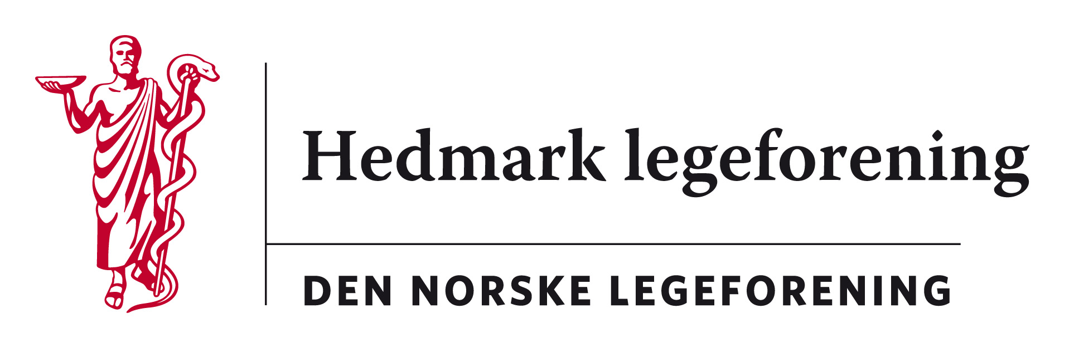

Referat fra styremøte i Hedmark legeforening 13. juni 2019
Det ble 13.6.2019 avholdt styremøte i øyelege Eriksens lokaler i Elverum. Tilstede var Marte Kvittum Tangen, Mona Solberg, Signe Eriksen, Harald Sanaker, Kristine Gaarder, Martin Chapman, Frode Berre, Jon Iver Fougner (referent) Forfall: Fredrik Eng, Møtet varte fra kl. 18:00 til kl. 21:15.

13/19: Årsmøte 29. august kl. 18 (hederspris, valg, arr. mm)
- Hedersprisen: Alt praktisk er ordnet.
- Utstillingskomiteen for Gammeldoktoren står for arrangementet ellers.
03/19: Hedmarkseminaret høst-2019
- Planleggingen er i rute. Marte fortsetter i kurskomiteen for Hedmrkseminaret til det er avviklet i år.
21/19: Fond for Utstillingskomiteen for Gammeldoktoren
- Styrets forslag er at Hedmark legeforening bevilger kr 350 000,- til fondet
- Det settes opp en avtale mellom Hedmark legeforening og Utstillingskomiteen for Gammeldoktoren for bruken av fondsmidlene. Forslag til avtale er i dag til behandling hos Legeforeningens jurister.

27/19: Retningslinjer for Utstillingskomiteen for Gammeldoktoren
- Utstillingskomiteen har revidert retningslinjene, styret har noen små endringer. Styret vedtok etter dette de endrede retningslinjene.
28/19: Forslag til valgkomite
- Styret foreslår Anders Meyer som ny leder av valgkomiteen. Gunnar Heggelund og Vibeke Lund Wolkoff foreslås gjenvalgt som medlemmer.

29/19: Orientering om SLIPS
- Det har vært avholdt ett møte. Tema var osteoporose. Det er etablert osteoporoseklinikker ved de ortopediske avdelingene ved flere sykehus. Temaet kontinueres i nest møte, finansiering av medisiner må avklares. Pasientene kan behandles både i primærhelsetjenesten og på sykehus.
30/19: Referat Landsstyret i Legeforeningen, Kristiansand 3. – 6. juni
- Marte refererte fra Landsstyremøtet
31/19: Høringer
- NOU 2019: 10 Åpenhet i grenseland frist 20. september
  - Filming under legekonsultasjon, på skadested mv.
  - Vårt innspill tidlig i prosessen er tatt til følge. Marte skriver høringsforslag som sendes alle til gjennomlesning innen fristen.
- Forslag til endringer i bioteknologiloven frist 1. august
- Forslag til endring i pasientskadeloven og ny forskrift om menerstatning ved pasientskadesaker frist 6. august
- Forslag om opprettelse av menneskerettighetsutvalg i Legeforeningen, frist 15.august
- NOU 2019 8 Særavgiftene på sjokolade- og sukkervarer og alkoholfrie drikkevarer, frist 14. juni

32/19: Fellesmøte med Oppland legeforening 31. oktober
- Fellesmøte er 31. oktober 2019
- Oppland legeforening finner lokale
- Hedmark legeforening setter opp sakslisten
33/19: GDPR, retningslinjer og behandlingsaktiviteter
- Vi har gjennomgått retningslinjer og behandlingsaktiviteter for personvern i Hedmark legeforening
- Det som er relevant i ettertid er gjennomførte kurs. Kristine kontakter kurskomiteen og ber dem etablere rutine for å sende lister til Legeforeningen slik at medlemmene kan hente kursbevis i ettertid på «Min side».
- Deretter slettes gamle påmeldingslister
34/19: Fastlegepakke til kommune- og fylkesvalgkamp 2019
- Legeforeningen har utarbeidet en pakke som kan brukes lokalt
- Vi arrangerer ikke et helsepolitisk møte denne sommeren

35/19: Aktuelle saker fra yrkesforeningene
- Allmennpraktiserende legers forening – M. Chapman har deltatt på møte i «Leve hele livet»
- Ellers korte referater fra de andre foreningene

36/19: Eventuelt
- Sammenslåing av lokalforeninger - langsiktig prosjekt, Marte informerer om arbeidsgruppen.
- Regnskapet: Regnskapsfører har vært indisponert og regnskapet er litt forsinket

